ｽﾍﾟｸﾄﾙﾗﾍﾞﾙ: ｽﾍﾟｸﾄﾙ 1

ﾗｲﾌﾞﾀｲﾑ 120.0 s

収集ｼﾞｵﾒﾄﾘ[度] :

試料傾斜角 = 0.0

方位角 = 0.0

ｴﾚﾍﾞｰｼｮﾝ = 30.0

加速電圧 = 10.00 kV

ｽﾍﾟｸﾄﾙ全ｶｳﾝﾄ数 = 213296

|  |  |  |  |
| --- | --- | --- | --- |
| ｻﾝﾌﾟﾙﾃﾞｰﾀ : | ｴﾈﾙｷﾞｰ[eV] | 分解能[eV] | ｶｳﾝﾄ数 |
| ｽﾄﾛｰﾌﾞ : | 3.8 | 51.78 | 1194493 |
|  |  |  |  |

定量最適化がおこなわれていません

ｽﾍﾟｸﾄﾙ処理 :

省略されたﾋﾟｰｸはありません

処理ｵﾌﾟｼｮﾝ : 酸素 ｽﾄｲｷｵﾒﾄﾘ (ﾉｰﾏﾗｲｽﾞ)

繰り返し回数 = 2

ｽﾀﾝﾀﾞｰﾄﾞ :

Na Albite 1999/06/01

Mg MgO 1999/06/01

Al Al2O3 1999/06/01

Si SiO2 1999/06/01

P GaP 1999/06/01

S FeS2 1999/06/01

K MAD-10 Feldspar 1999/06/01

Ca Wollastonite 1999/06/01

Cr Cr 1999/06/01

Mn Mn 1999/06/01

Fe Fe 1999/06/01

Ni Ni 1999/06/01

|  |  |  |  |  |  |
| --- | --- | --- | --- | --- | --- |
| 元素 | 質量濃度 | 原子数 | 化合物 | 化学式 |  |
|  | [%] | 濃度[%] | 濃度[%] |  |  |
| Na K | -0.40 | -2.26 | -0.55 | Na2O |  |
| Mg K | 141.01 | 744.87 | 233.80 | MgO |  |
| Al K | 0.21 | 0.98 | 0.39 | Al2O3 |  |
| Si K | 121.70 | 556.50 | 260.36 | SiO2 |  |
| P K | -140.33 | -581.85 | -321.54 | P2O5 |  |
| S K | -106.86 | -428.00 | -266.81 | SO3 |  |
| K K | 0.88 | 2.90 | 1.06 | K2O |  |
| Ca K | -2.57 | -8.24 | -3.60 | CaO |  |
| Cr K | 4.53 | 11.20 | 6.63 | Cr2O3 |  |
| Mn K | 13.40 | 31.33 | 17.31 | MnO |  |
| Fe K | 96.49 | 221.90 | 124.14 | FeO |  |
| Ni K | 38.36 | 83.92 | 48.82 | NiO |  |
| O | -66.43 | -533.25 |  |  |  |
| ﾄｰﾀﾙ | 100.00 |  |  |  |  |

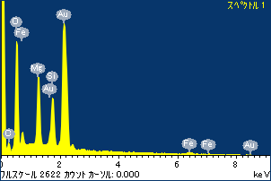

ﾌﾟﾛｼﾞｪｸﾄ : ﾌﾟﾛｼﾞｪｸﾄ 120110516

ｵｰﾅｰ : Administrator

領域 分析領域 2

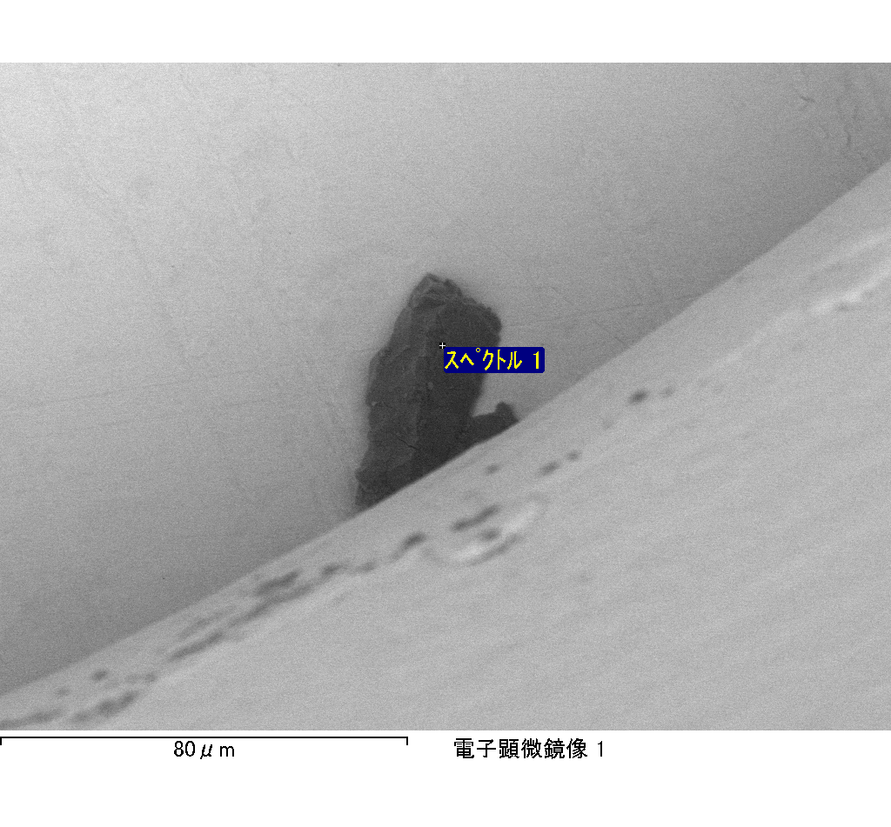

ｽﾍﾟｸﾄﾙﾗﾍﾞﾙ: ｽﾍﾟｸﾄﾙ 3

ﾗｲﾌﾞﾀｲﾑ 120.0 s

収集ｼﾞｵﾒﾄﾘ[度] :

試料傾斜角 = 0.0

方位角 = 0.0

ｴﾚﾍﾞｰｼｮﾝ = 30.0

加速電圧 = 10.00 kV

ｽﾍﾟｸﾄﾙ全ｶｳﾝﾄ数 = 224446

|  |  |  |  |
| --- | --- | --- | --- |
| ｻﾝﾌﾟﾙﾃﾞｰﾀ : | ｴﾈﾙｷﾞｰ[eV] | 分解能[eV] | ｶｳﾝﾄ数 |
| ｽﾄﾛｰﾌﾞ : | 3.8 | 51.79 | 1194426 |
|  |  |  |  |

定量最適化がおこなわれていません

ｽﾍﾟｸﾄﾙ処理 :

省略されたﾋﾟｰｸはありません

処理ｵﾌﾟｼｮﾝ : 酸素 ｽﾄｲｷｵﾒﾄﾘ (ﾉｰﾏﾗｲｽﾞ)

繰り返し回数 = 2

ｽﾀﾝﾀﾞｰﾄﾞ :

Na Albite 1999/06/01

Mg MgO 1999/06/01

Al Al2O3 1999/06/01

Si SiO2 1999/06/01

P GaP 1999/06/01

S FeS2 1999/06/01

K MAD-10 Feldspar 1999/06/01

Ca Wollastonite 1999/06/01

Cr Cr 1999/06/01

Mn Mn 1999/06/01

Fe Fe 1999/06/01

Ni Ni 1999/06/01

|  |  |  |  |  |  |
| --- | --- | --- | --- | --- | --- |
| 元素 | 質量濃度 | 原子数 | 化合物 | 化学式 |  |
|  | [%] | 濃度[%] | 濃度[%] |  |  |
| Na K | 77.68 | 77.94 | 104.70 | Na2O |  |
| Mg K | 12.90 | 12.24 | 21.39 | MgO |  |
| Al K | 113.24 | 96.82 | 213.97 | Al2O3 |  |
| Si K | 327.12 | 268.67 | 699.80 | SiO2 |  |
| P K | -233.10 | -173.60 | -534.10 | P2O5 |  |
| S K | -179.15 | -128.89 | -447.33 | SO3 |  |
| K K | 4.68 | 2.76 | 5.63 | K2O |  |
| Ca K | 19.97 | 11.49 | 27.94 | CaO |  |
| Cr K | -0.31 | -0.14 | -0.45 | Cr2O3 |  |
| Mn K | 2.42 | 1.02 | 3.13 | MnO |  |
| Fe K | 50.58 | 20.89 | 65.08 | FeO |  |
| Ni K | -46.96 | -18.45 | -59.75 | NiO |  |
| O | -49.07 | -70.76 |  |  |  |
| ﾄｰﾀﾙ | 100.00 |  |  |  |  |

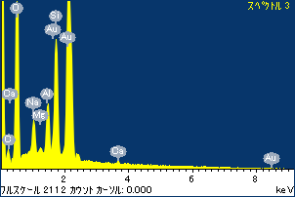

ﾌﾟﾛｼﾞｪｸﾄ : ﾌﾟﾛｼﾞｪｸﾄ 120110516

ｵｰﾅｰ : Administrator

領域 分析領域 2

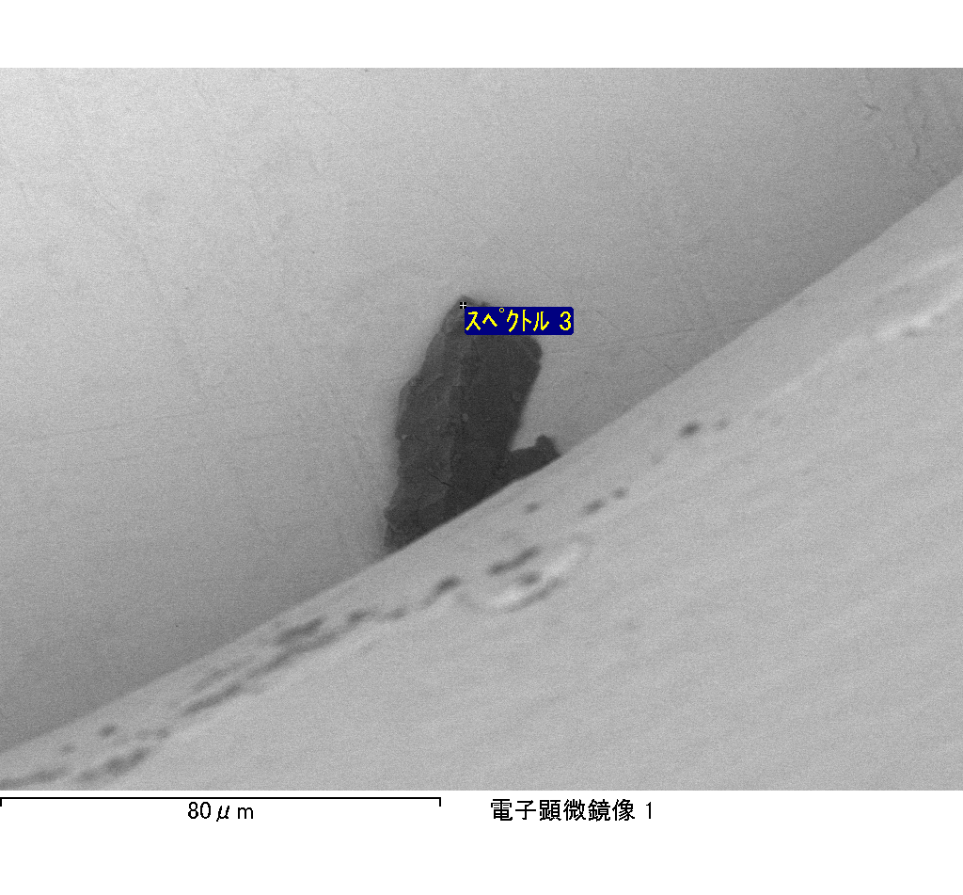

ｽﾍﾟｸﾄﾙ処理 :

省略されたﾋﾟｰｸはありません

処理ｵﾌﾟｼｮﾝ : 酸素 ｽﾄｲｷｵﾒﾄﾘ (ﾉｰﾏﾗｲｽﾞ)

繰り返し回数 = 2

ｽﾀﾝﾀﾞｰﾄﾞ :

Na Albite 1999/06/01

Mg MgO 1999/06/01

Al Al2O3 1999/06/01

Si SiO2 1999/06/01

P GaP 1999/06/01

S FeS2 1999/06/01

K MAD-10 Feldspar 1999/06/01

Ca Wollastonite 1999/06/01

Cr Cr 1999/06/01

Mn Mn 1999/06/01

Fe Fe 1999/06/01

Ni Ni 1999/06/01

|  |  |  |  |  |  |
| --- | --- | --- | --- | --- | --- |
| 元素 | 質量濃度 | 原子数 | 化合物 | 化学式 |  |
|  | [%] | 濃度[%] | 濃度[%] |  |  |
| Na K | 841.70 | -567.43 | 1134.58 | Na2O |  |
| Mg K | 175.26 | -111.73 | 290.60 | MgO |  |
| Al K | 1267.86 | -728.26 | 2395.52 | Al2O3 |  |
| Si K | 3784.88 | -2088.59 | 8096.95 | SiO2 |  |
| P K | -2962.25 | 1482.23 | -6787.47 | P2O5 |  |
| S K | -2282.45 | 1103.25 | -5699.08 | SO3 |  |
| K K | 68.39 | -27.11 | 82.38 | K2O |  |
| Ca K | 227.29 | -87.89 | 318.02 | CaO |  |
| Cr K | -13.58 | 4.05 | -19.84 | Cr2O3 |  |
| Mn K | 6.04 | -1.70 | 7.80 | MnO |  |
| Fe K | 641.48 | -178.02 | 825.25 | FeO |  |
| Ni K | -428.06 | 113.00 | -544.71 | NiO |  |
| O | -1226.57 | 1188.21 |  |  |  |
| ﾄｰﾀﾙ | 100.00 |  |  |  |  |

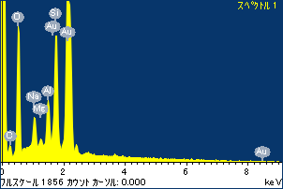

ﾌﾟﾛｼﾞｪｸﾄ : ﾌﾟﾛｼﾞｪｸﾄ 120110516

ｵｰﾅｰ : Administrator

領域 分析領域 3

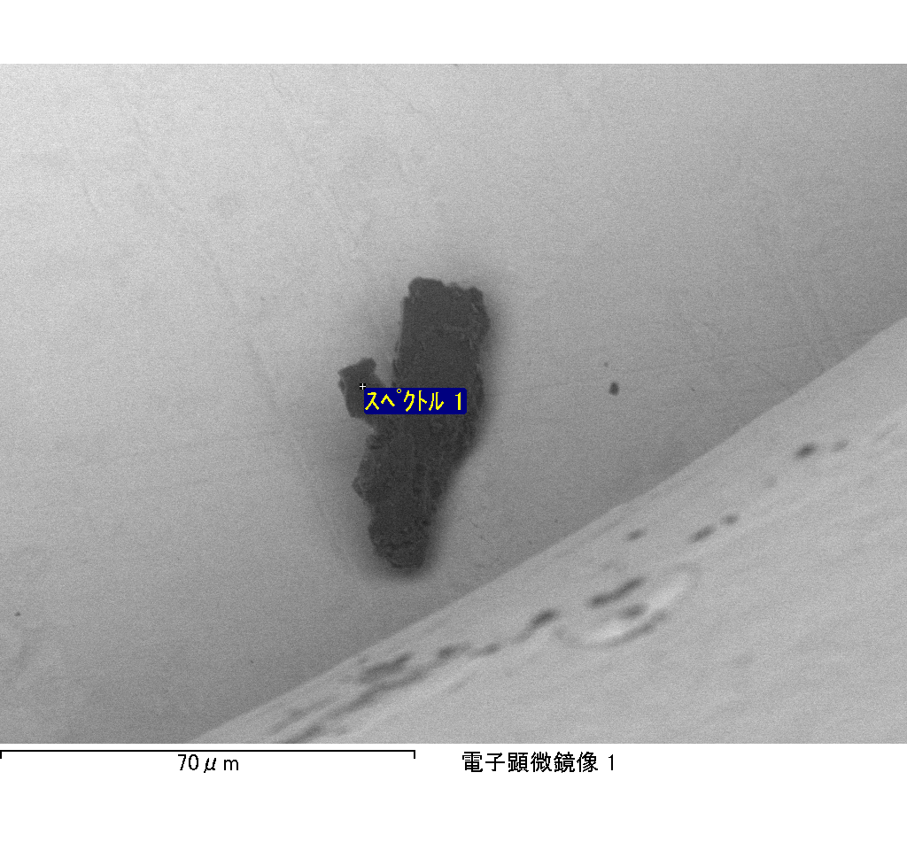

ｽﾍﾟｸﾄﾙﾗﾍﾞﾙ: ｽﾍﾟｸﾄﾙ 1

ﾗｲﾌﾞﾀｲﾑ 120.0 s

収集ｼﾞｵﾒﾄﾘ[度] :

試料傾斜角 = 0.0

方位角 = 0.0

ｴﾚﾍﾞｰｼｮﾝ = 30.0

加速電圧 = 10.00 kV

ｽﾍﾟｸﾄﾙ全ｶｳﾝﾄ数 = 210027

|  |  |  |  |
| --- | --- | --- | --- |
| ｻﾝﾌﾟﾙﾃﾞｰﾀ : | ｴﾈﾙｷﾞｰ[eV] | 分解能[eV] | ｶｳﾝﾄ数 |
| ｽﾄﾛｰﾌﾞ : | 3.8 | 51.82 | 1194902 |
|  |  |  |  |

定量最適化がおこなわれていません